

**FACULTAD DE INGENIERÍA Y ARQUITECTURA**

**ESCUELA PROFESIONAL DE INGENIERÍA DE SISTEMAS**

Implementar un asistente virtual basado en lenguaje natural (PNL) para mejorar la interacción entre el cliente y la empresa TecnoAccesorios Smart

**AUTOR**

GIRON JARAMILLO, ROGER DABNEY

HUAMAN CIPRIAN, DIEGO ALONSO

**ASESOR**

VEGA HUERTA, HUGO FROILAN

**LIMA, PERÚ 2025**

# **INTRODUCCIÓN**

En la actualidad la transformación digital ha impulsado a muchas empresas a implementar soluciones tecnológicas que optimicen su comunicación con los clientes. Una de estas soluciones es el uso de los asistentes virtuales inteligentes que son capaces de interactuar mediante un lenguaje natural, brindando respuestas rápidas y personalizadas, estos asistentes virtuales se encuentran disponibles las 24 horas del día. Este tipo de herramientas no solo mejora la experiencia del usuario, también permite a las empresas automatizar procesos repetitivos y enfocar sus recursos humanos en tareas más complejas.

La empresa TecnoAccesorios Smart se dedica a la comercialización de accesorios tecnológicos, he detectado la necesidad de mejorar los tiempos de respuesta con los clientes mayormente con preguntas frecuentes, horarios de atención, seguimiento de entrega entre otros.

Actualmente la atención al cliente se realiza a través de llamadas telefónicas, mensajes por redes sociales y correo electrónico, esto genera demoras y una mala experiencia para el cliente.

Frente a este problema se ha planteado el desarrollo de implementar un asistente virtual basado en procesamiento de lenguaje natural(PNL), que permitirá automatizar la atención del cliente y mejorar la experiencia del cliente. El asistente virtual será capaz de entender preguntas en lenguaje natural ofreciendo respuestas coherentes y precisas, de esa manera reduce el tiempo de respuesta y libera la carga del personal humano.

# 

# 

# 

# 

# 

# 

# **CAPÍTULO I VISIÓN DEL PROYECTO**

## **Antecedentes del Problema:**

**1.1.1. El Negocio:**

Somos una empresa Peruana fundada en julio del año 2018 con más de 7 años de experiencia comercial con sedes en Lima (Perú) brindando los mejores y exclusivos productos a los mejores precios. Trayendo lo mejor en marcas TOP de otros Continentes como XIAOMI, LDNIO, ZTE, OPPO, UGREEN, POCO e incluso con los IPHONE, etc.

**1.1.2. Procesos del Negocio:**

**1.1.2.1. Misión:**

Es consolidarnos como la empresa líder en la venta de celulares y productos tecnológicos a nivel nacional, ofreciendo una experiencia de compra única y satisfactoria para nuestros clientes.

**1.1.2.2 Visión:**

Nuestra misión es ofrecer a nuestros clientes productos tecnológicos de última generación y servicios de calidad, brindando soluciones innovadoras para satisfacer sus necesidades y convertirnos en la mejor tienda comercial de productos tecnológicos más grande a nivel nacional como internacional en todo Latinoamérica.

**1.1.3. Organigrama:**

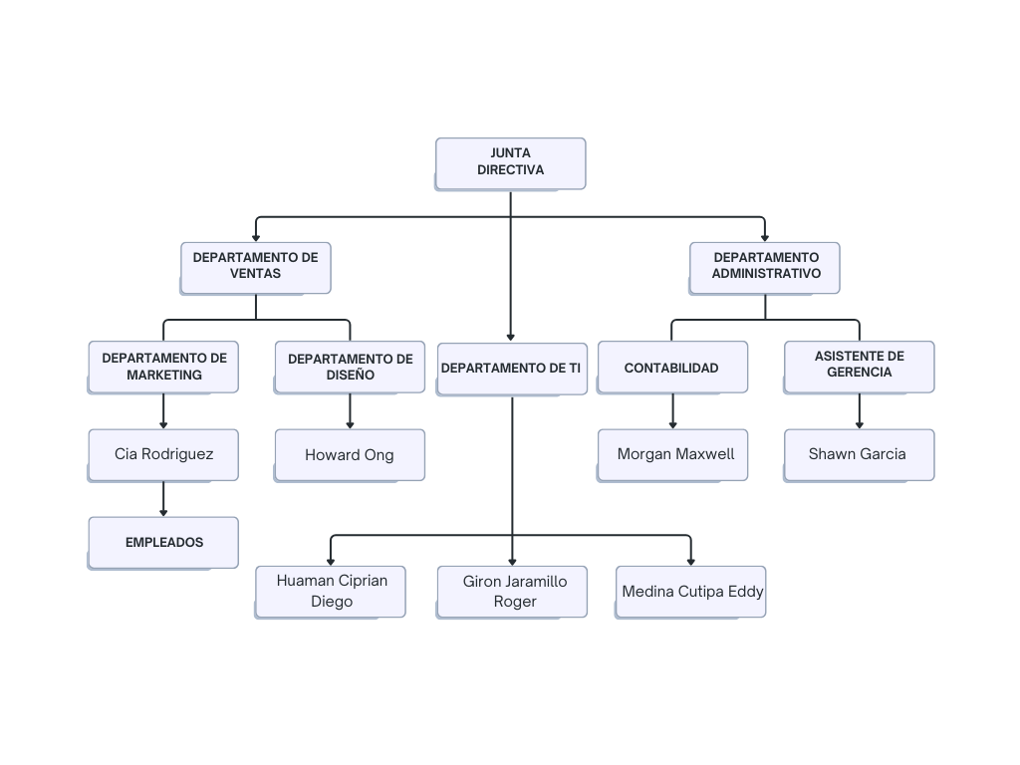

## **Formulación del Problema:**

1.2.1. Realidad Problemática

En la actualidad, la industria de la venta de accesorios tecnológicos y celulares ha crecido exponencialmente debido a la constante evolución de la tecnología móvil y la creciente demanda del público por dispositivos modernos y funcionales. Empresas como TecnoAccesorios Smart, que se especializan en este rubro, enfrentan el desafío de mantenerse competitivas en un mercado cada vez más exigente y dinámico.

A pesar del crecimiento sostenido en ventas y posicionamiento en el mercado, uno de los aspectos que más impacta en la experiencia del cliente es la atención que recibe durante su proceso de compra. Las consultas frecuentes, la necesidad de información inmediata y la búsqueda de soporte postventa requieren una respuesta rápida, clara y personalizada. Sin embargo, en horarios de alta demanda o fuera del horario comercial, la empresa presenta limitaciones para responder de manera eficiente a todos sus clientes, lo que podría repercutir negativamente en la percepción del servicio, en la fidelización del cliente y en la conversión de ventas.

En este contexto, se hace evidente la necesidad de implementar soluciones tecnológicas que no solo automaticen, sino que humanicen la atención, permitiendo una interacción fluida, natural y permanente entre el cliente y la empresa.

1.2.2. Descripción del Problema

En la Empresa TecnoAccesorios Smart ha tenido a tenido una deficiencia en el tiempo de respuesta que tarda mas de 4 horas en consulta del cliente, esto dificulta a la una ausencia del 50% del personal humano en ciertos horarios dado como resultado que el personal que labora hagan mas de dos horas extras al día para el equipo de atención al cliente y esto trae consigo que el 40% de nuestros clientes decidan comprar en otros lugares por falta de respuesta y con ello trae una disminución del 50% en las ventas por la demora de atención dando una deficiencia en la interacción entre el cliente y la empresa en TecoAccesorios Smart. Y con ello hay una gran baja en nuestras ventas y el 30% de los clientes no vuelven a comprar en nuestras tiendas.

(Variable 1: La demora en el tiempo promedio de respuesta a las consultas puede resultar excesivo, Analytify valor 11,2%)

(Variable 2: Disponibilidad del canal de atención solo durante horario laboral, Asana valor 30%)

1.2.2.1 Problema Principal

¿Cómo mejorar la interacción entre el cliente y la empresa TecnoAccesorios Smart, considerando las limitaciones actuales en la atención al cliente, especialmente en horarios no laborales o momentos de alta demanda?

1.2.2.2 Problema Secundario

¿De qué manera la falta de automatización en la atención al cliente afecta la experiencia del usuario y la tasa de conversión de ventas?

¿Qué impacto tiene la sobrecarga del personal en la calidad del servicio y la gestión de consultas?

¿Cómo puede un asistente virtual con capacidades de lenguaje natural optimizar la disponibilidad y precisión en las respuestas al cliente?

¿Qué nivel de satisfacción tendría el cliente al interactuar con una inteligencia artificial en comparación con la atención humana actual?

## **Objetivos del Proyecto:**

1.3.1 Marco Lógico

1.3.1.1 Árbol del Problema

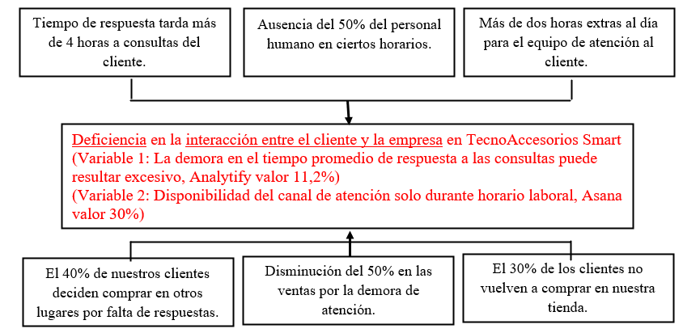

1.3.1.2 Árbol de Objetivos

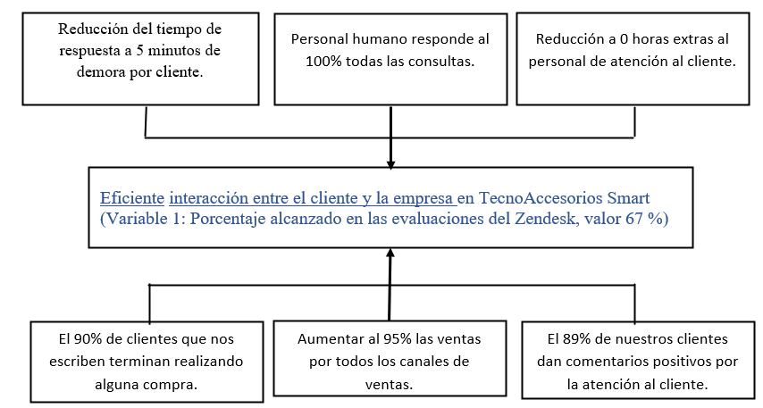

1.3.2 Objetivo General

Implementar un asistente virtual basado en lenguaje natural (PNL) para lograr una interacción eficiente entre el cliente y la empresa en TecnoAccesorios Smart.

Además mediante la reducción del tiempo de respuesta a 5 minutos por cliente, pues el asistente virtual responderá a las consultas al instante de manera automática, se concretará el 100% de las consultas por personal humano ya que gracias al asistente virtual podrán tener mayor tiempo para poder brindar una respuesta precisa. La eliminación de horas extras en el equipo de atención al cliente ya que no tendrán que responder después de su horario laboral ya que el asistente virtual los hará por ellos , todo esto con el fin de que el 90% de los clientes que escriben a nuestra empresa TechnoAccesorios Smart puedan concretar una compra, con este asistente virtual esperamos aumentar las ventas al 95% a través de todos los canales de atención y obtener un 89% de comentarios positivos sobre el servicio.

1.3.3 Objetivo Específico

**- Diseñar e implementar un asistente virtual inteligente utilizando tecnologías de procesamiento de lenguaje natural (PNL)** que permita ofrecer respuestas automáticas, precisas y en tiempo real a las consultas frecuentes de los clientes.

- **Automatizar las respuestas iniciales y la clasificación de consultas** para derivar eficientemente aquellas que requieran atención humana especializada, reduciendo así el tiempo promedio de respuesta.

- **Ampliar la disponibilidad del servicio de atención al cliente** mediante la integración del asistente virtual en múltiples canales digitales (sitio web, redes sociales, WhatsApp, entre otros), garantizando una atención continua más allá del horario laboral.

- **Reducir la carga operativa del equipo de atención al cliente humano**, delegando al asistente virtual las tareas repetitivas y de bajo valor, con el fin de mejorar la productividad y eficiencia del personal.

- **Mejorar la experiencia del cliente en su interacción con la empresa**, aumentando su nivel de satisfacción, fidelización y disposición a recomendar el servicio, como parte del impacto esperado del nuevo sistema de atención.

## **Justificación del Proyecto:**

* + 1. Justificación académica

En un entorno empresarial cada día es más competitivo y digitalizado, la atención al cliente se convierte en un factor clave para la fidelización y satisfacción de los clientes. TecnoAccesorios Smart, como empresa que se dedica a la venta de productos tecnológicos, enfrenta el reto de ofrecer un servicio de atención al cliente de manera rápida, eficiente y disponibilidad en todo momento, especialmente ante el crecimiento de la demanda en canales digitales.

La implementación de un asistente virtual inteligente basado en técnicas de procesamiento de lenguaje natural (PLN), representa una solución tecnológica innovadora que permite automatizar la atención inicial para resolver las dudas o consultas de los clientes. Esta herramienta mejora la experiencia del usuario al proporcionar respuestas rápidas y precisas en tiempo real, de esta manera reduce la carga del personal humano.

Además la integración del asistente virtual en múltiples canales de atención como redes sociales, sitios web, aplicaciones de mensajería instantánea facilita una comunicación fluida y constante con los clientes.

Por tanto, este proyecto de tesis resulta relevante tanto desde el punto de vista académico como empresarial, al proponer una solución concreta basada en inteligencia artificial que responde a necesidades reales del mercado y ofrece un impacto positivo en la gestión del servicio al cliente de TecnoAccesorios Smart.

# **Alcance del Proyecto:**

* Atención 24/7 en preguntas frecuentes con los cliente como productos y promociones.
* Solucionar problemas comunes con productos y devoluciones.
* Reducción de carga de trabajo para los de soporte.
* Mejora en ventas.
* No reemplazará por completo al soporte humano en casos complejos.

CAPÍTULO II: MARCO TEÓRICO

CAPÍTULO III: ESTADO DEL ARTE

3.1.Artículos

3.1.1. Implementación de un chatbot basado en modelo de lenguaje de inteligencia artificial para responder preguntas frecuentes de estudiantes universitarios (Espinosa-Luna et al., 2023)

(DOI: 10.51252/rcsi.v3i2.570)

En el presente artículo (Espinosa-Luna et al., 2023) mencionan que la Inteligencia Artificial (IA) es un sistema o máquina que imita la inteligencia humana con el propósito de resolver problemas específicos. En la actualidad, la IA continúa incrementando su presencia en la industria y en la vida cotidiana. Estos agentes automatizados pueden ser programados e integrados en empresas utilizando plataformas como Dialogflow o LINE, tanbien nos indican que existen los transformadores generativos preentrenados, conocidos como GPT (Generative Pretrained Transformers), que forman parte de los LLMs (Large Language Models). Estos modelos tienen la capacidad de procesar el lenguaje natural y pueden ser utilizados para desarrollar diversas herramientas.

El modelo que los autores van a utilizar es el GPT3 de la compañía OpenAI. Este modelo se utiliza en múltiples aplicaciones de procesamiento de lenguaje natural gracias a su alta flexibilidad y adaptabilidad, incluyendo la creación de chatbots.

Estas compañías utilizan estas plataformas y herramientas para desarrollar agentes conversacionales enfocados en los clientes con el objetivo de mejorar el servicio aprovechando la capacidad de respuesta que ofrecen. Esto es especialmente relevante en organizaciones que enfrentan una alta demanda y requieren una interacción continua con sus grupos de interés, como en los centros de educación superior. En base a esto, la administración y soporte en las universidades enfrentan el desafío de responder a preguntas simples y repetitivas, lo cual se vuelve más tedioso a medida que aumenta el número de estudiantes. Esta situación puede generar insatisfacción laboral y una disminución en la calidad del servicio.

La Universidad Nacional de Trujillo (UNT), los estudiantes realizan consultas de forma presencial, a través de las redes sociales de la universidad o los portales web. Sin embargo, la atención se ve limitada debido a la disponibilidad del personal y a sus capacidades para brindar respuestas inmediatas a las consultas. Además, el personal encargado de la atención puede tener múltiples responsabilidades asignadas, lo que conlleva a una sobrecarga de trabajo. Esto se vuelve especialmente problemático cuando se trata de atender consultas simples y repetitivas. Como resultado, la calidad del servicio de atención puede verse afectada negativamente.

Los cuales los autores sugieren que, para abordar este problema, las investigaciones plantean el uso de chatbots en el entorno educativo de nivel superior para automatizar la atención de preguntas frecuentes de los estudiantes, el presente estudio busca beneficiar tanto a estudiantes como al personal de soporte al estudiante al automatizar el proceso de consulta y respuesta de preguntas frecuentes con el desarrollo de un chatbot para la atención a estudiantes.

Para los estudiantes del primer ciclo de ingeniería de sistemas en la UNT, se va a evaluar la usabilidad del agente conversacional en la atención de preguntas frecuentes usando el aplicativo de mensajería instantánea WhatsApp como interfaz de usuario.

Por lo tanto, se plantea la pregunta ¿Cómo es la usabilidad de un chatbot basado en modelo de lenguaje para la atención de estudiantes universitarios? Los objetivos específicos son:

* Determinar el nivel de usabilidad del chatbot
* Evaluar la utilidad percibida de las respuestas proporcionadas por el chatbot

3.1.1.2. Materiales y Métodos

3.1.1.2.1. Software

Para el desarrollo del backend, se adoptó el uso de la arquitectura serverless. En esencia, el backend se refiere a los componentes internos de una aplicación web, como la base de datos, el servidor y la lógica de negocio, que permanecen ocultos para el cliente, Lo destacable es que esta arquitectura serverless se ha implementado gracias a un tipo de servicio en la nube denominado “Plataforma como Servicio” (PaaS), el uso de serverless, se ha logrado eliminar la necesidad de aprovisionar, mantener y administrar servidores por parte de los desarrolladores.

Ellos indican que PaaS proporciona un marco óptimo para que los desarrolladores construyan aplicaciones y programas sin la necesidad de instalar o gestionar complejos entornos de producción al eliminar la carga de administrar los desarrolladores pueden enfocarse en la creación de aplicaciones innovadoras y de alta calidad.

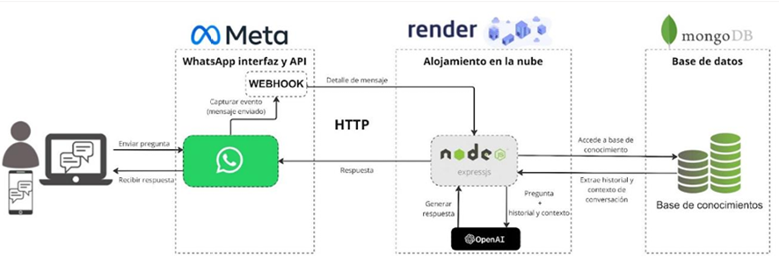

Figura 1: Arquitectura del chatbot de atención estudiantil

**Utilidad del artículo para el proyecto de tesis**

Gracias al aporte de este artículo se puede deducir que los chatbots con IA son aplicaciones de procesamiento de lenguaje natural donde las organizaciones empresariales utilizan estas plataformas y herramientas para desarrollar agentes conversacionales enfocados en los clientes con el objetivo de mejorar el servicio aprovechando la capacidad de respuesta que ofrecen, de los cuales nos proporciona un marco óptimo en nuestra investigación para enfocarnos en cómo nuestra investigación ayudaría para automatizar la atención de preguntas frecuentes de los clientes.

3.1.2. Use of the Chatbot as a virtual assistant in learning platforms (De La Cruz Gaviria et al., 2024)

(DOI: 10.18687/LACCEI2024.1.1.721)

En el presente artículo (De La Cruz Gaviria et al., 2024) mencionan que en los inicios del año 2020 la aplicación de tecnologías como el chatbot tuvo un crecimiento apresurado y drástico en los diferentes ámbitos de la vida diaria de las personas.

Específicamente, en el ámbito de la educación durante tiempos de aislamiento en el cual las instituciones educativas a todo nivel estaban cerradas debido a la pandemia del COVID-19. Por lo cual, una de las herramientas que originó el cambio en este campo es el Chatbot donde ellos especifican que es una herramienta tecnológica que permite identificar patrones de entradas ya sea para texto o voz, en base a los resultados de las entradas en un lenguaje natural. Los estudiantes en su proceso de aprendizaje y búsqueda de información académica bajo la modalidad virtual no es la esperada presenta dificultades para la comprensión de los temas de interés, además, de depender de la disponibilidad de una asesoría por parte de un tutor. Dicho ello, las instituciones formativas no aplican estas herramientas de manera completa, priorizando solamente en los procesos core del negocio, pero no logran darse cuenta de la herramienta que puede darle solución a este problema.

Al aplicar los métodos de búsqueda de información y asesorías a través de libros, correos y foros de discusión, no es una solución factible en los tiempos de la era digital. Según ellos la solución es dar a conocer las ventajas que tiene el chatbot como herramienta valiosa de aprendizaje en el ámbito educativo, además de investigar nuevos hallazgos dados con la implementación de estas tecnologías.

Para hallar una solución que, si el chatbot puede servir o no a la educación, los autores decidieron usar en esta investigación una estrategia llamada PICO. Dicho método es usado para describir de manera precisa los componentes de una pregunta de revisión sistemática de literatura; además, se aplicó el método prisma como proceso sistemático de selección de fuentes relevantes en base a los criterios establecidos para una mejor obtención de fuentes acerca de la utilidad del chatbot como asistente virtual en las plataformas de aprendizaje. De lo cuales se formularon la siguiente pregunta:

¿Cómo interviene el uso del chatbot como asistente virtual en las plataformas de aprendizaje en los usuarios? Así mismo a partir de esta pregunta se plantearon las siguientes subpreguntas:

* ¿Cómo perciben los estudiantes de los distintos nivelesde educación la incorporación de chatbots en las plataformas de aprendizaje? (población)
* ¿Cómo se implementan los chatbots en las plataformas de aprendizaje? (intervención)
* ¿Cómo influye la interacción con chatbots en la satisfacción de los estudiantes en entornos de aprendizaje en línea? (Resultados)

Se identificaron las palabras clave para cada componente. Se estableció que la población está determinada por los usuarios y aprendices, luego la intervención se enfoca en la aplicación del chatbot en las plataformas E-learning y, por último, los resultados están basándose en la potenciación del aprendizaje autodidacta de los usuarios, a través del chatbot.

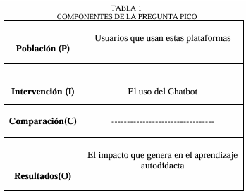

Figura 2: Componentes de la pregunta PICO

A partir de este análisis, siguiendo la pregunta guía y los componentes de la pregunta PICO, las palabras claves quedaron definidas en la siguiente Tabla 2:

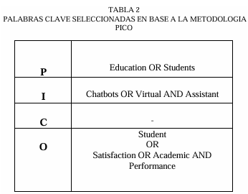

Figura 3: Palabras clave seleccionadas en base a la metodología Pico

**Utilidad del artículo para el proyecto de tesis**

Gracias a este artículo, se deduce una de las herramientas que originó el cambio en este campo es el Chatbot, para ellos nosotros analizaremos en cómo podremos dar a conocer las ventajas que tiene el chatbot, para las empresa que requieren automatizar sus preguntas frecuentes ya sea para texto o voz.

3.1.3. Chatbot basado en el aprendizaje profundo para recomendar productos relevantes (Pachas-Santos et al., 2023)

(DOI: 10.13053/CYS-27-2-4119)

Gracias a este artículo (Pachas-Santos et al., 2023) mencionan que, en una encuesta reciente realizada a 2200 adultos en los Estados Unidos, en promedio 67% de los encuestados están optando por realizar compras en línea debido a la pandemia. Aumentando el tráfico web de los minoristas en un 16% desde el brote del COVID-19, los consumidores cada vez compran en línea más seguido acelerando un cambio estructural en las empresas.

Sin embargo, la pandemia ha afectado tanto a los consumidores como mercados recibiendo una atención limitada y como señalan los autores la digitalización es una transformación en curso de la sociedad contemporánea y abarca muchos elementos de la vida empresarial y cotidiana En la actualidad, existen diversos sistemas de chatbot para la recomendación de productos y/o servicios que ayudan a facilitar las compras, basándose en el historial de compra de los usuarios, el historial de búsqueda realizado por los clientes o en base a preguntas por la interacción del chatbot.

Estos sistemas pueden tomarse un tiempo hasta encontrar los productos que está buscando el cliente y este termine optando por buscarlo manualmente. Por ello, se ha venido desarrollando varios sistemas chatbot que utilizan redes neuronales para el procesamiento de los mensajes y con ello mostrar respuestas con un tiempo más aceptable y preciso no sólo para la recomendación de productos sino también para brindar información adicional con respecto a las empresas o detalles de ciertos productos.

Los autores proponen el desarrollo de un chatbot llamado ChatPy que es un agente conversacional adecuado para el uso de las pymes, este sistema utiliza redes neuronales recurrentes (RNN) y procesamiento del lenguaje natural. desarrollaron un sistema chatbot que combina múltiples categorías de productos, memoriza conversaciones, genera historial de compras para la recomendación de productos.

El sistema necesita que el usuario haya realizado una compra o haya interactuado con el chatbot respondiendo a sus preguntas para poder realizar una recomendación de productos que se ajusten a sus necesidades, resultando una desventaja si eres un cliente nuevo.

3.1.3.1. Metodología para la construcción del modelo chatbot de recomendación de productos

El modelo propuesto está basado en redes neuronales tipo transformer para el análisis de texto e imágenes con la finalidad de recomendar productos a los usuarios ajustándose a las necesidades del cliente.

3.1.3.1.1. Conjunto de datos

El dataset “Flickr30K” es un conjunto de datos, una base de conocimientos que conecta los conceptos de imágenes estructuradas con el lenguaje. Este dataset se utiliza para entrenar el modelo ViLBERT para identificar objetos en una imagen y mostrar una descripción de lo que se encontró. El dataset se encuentra en inglés y para obtener las descripciones de las imágenes en español se ha usado la API de Google para su traducción.

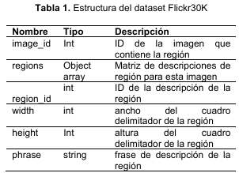

Para la evaluación de la recomendación de productos se utilizó un conjunto de datos de productos llamado “Flipkart”. Este conjunto de datos consta de veinte mil productos.

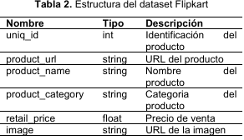

**Utilidad del artículo para el proyecto de tesis**

Por medio de este artículo de investigación se podrá definir un método para recabar información por ello la digitalización es una transformación en curso de la sociedad contemporánea de los cuales existen diversos sistemas de chatbot y elegiremos lo que mejor se adapte y tenga que mostrar respuestas con un tiempo corto, donde el cliente haya interactuado con el chatbot respondiendo a sus preguntas.

3.1.4. The effects of response time on older and young adults’ interaction experience with Chatbot (Wang & Lo, 2025)

(DOI: 10.1186/s40359-025-02459-9)

Según lo previsto en este artículo (Wang & Lo, 2025) nos indican que los chatbots, como agentes conversacionales, tienen potencial como herramientas accesibles para satisfacer estas necesidades de compañía. Sin embargo, la efectividad de los chatbots depende en gran medida de su capacidad para simular interacciones naturales, siendo el tiempo de respuesta un factor particularmente importante. Se ha demostrado que el tiempo de respuesta adaptado influye significativamente en la experiencia del usuario, especialmente en la mejora de la calidad de vida de los adultos mayores. Mientras que los jóvenes suelen valorar interacciones rápidas y eficientes con los chatbots, los adultos mayores pueden preferir un ritmo conversacional que se alinee con su procesamiento cognitivo y emocional. Esta divergencia subraya una brecha crítica en la comprensión de cómo el tiempo de respuesta del chatbot afecta la experiencia del usuario para diferentes grupos de edad. Abordar esta brecha es vital para diseñar chatbots inclusivos y efectivos que atiendan las diversas necesidades de los usuarios.

3.1.4.1. Los chatbot y señales sociables:

Los autores indican que los chatbot son agentes conversacionales, son aplicaciones de software diseñadas para simular interacciones similares a las humanas a través de interfaces basadas en texto o voz. Donde involucran a los usuarios a través de interfaces conversacionales, permitiendo la comunicación en lenguaje natural y el intercambio de información. Estos sistemas se utilizan ampliamente en servicio al cliente, educación, atención médica y contextos de compañía, debido a su escalabilidad y eficiencia en facilitar interacciones con los usuarios.

Los chatbots se pueden categorizar ampliamente en tres tipos según su alcance y funcionalidad:

1. Compañeros Virtuales: Diseñados para interacciones profundas y sostenidas, estos chatbots proporcionan compañía y apoyo emocional, a menudo atendiendo a poblaciones como los adultos mayores que buscan un compromiso relacional y significativo.

2. Asistentes Inteligentes: Ejemplos incluyen Siri, Alexa y Google Assistant, que realizan una amplia variedad de tareas, pero generalmente involucran a los usuarios en interacciones breves y orientadas a objetivos.

3. Chatbots Enfocados en Tareas: Estos chatbots están especializados en tareas específicas, como consultas de servicio al cliente, y operan con una funcionalidad estrecha pero profunda.

Este estudio se centra en los compañeros virtuales, que son particularmente relevantes para abordar las necesidades relacionales y emocionales de los adultos mayores. Estos chatbots priorizan la creación de interacciones significativas y similares a las humanas sobre la finalización de tareas o la eficiencia transaccional.

Ellos indican que la Teoría del Antropomorfismo proporciona un marco más amplio para entender por qué los usuarios atribuyen características humanas a los chatbots. La teoría postula que los humanos antropomorfizar tecnologías para dar sentido a sus interacciones, especialmente cuando la tecnología exhibe comportamientos (por ejemplo, respuestas oportunas) que se alinean con las normas sociales humanas. En este contexto, el tiempo de respuesta funciona como un proxy para la intencionalidad humana y el compromiso emocional, influyendo en las percepciones de la calidez y el valor relacional del chatbot. Por ejemplo, retrasos moderados en las respuestas pueden fomentar una sensación de naturalidad conversacional, mejorando las percepciones del usuario sobre las cualidades humanas del chatbot. Por el contrario, respuestas demasiado rápidas o excesivamente retrasadas interrumpen estas percepciones, disminuyendo el compromiso y la satisfacción.

3.1.4.2. Importancia del tiempo de respuesta

El tiempo de respuesta es una señal social crítica en las interacciones con chatbots, moldeando la satisfacción del usuario, el flujo conversacional y el compromiso relacional. Su influencia varía dependiendo del contexto de interacción, las expectativas del usuario y las características demográficas. En escenarios de servicio al cliente, por ejemplo, los usuarios típicamente esperan respuestas rápidas para la eficiencia y la finalización de tareas. En contraste, la compañía virtual prioriza un ritmo conversacional que fomenta la conexión emocional y la confianza, donde los retrasos moderados pueden mejorar la percepción de similitud humana y presencia social.

3.1.4.3. Factores Tecnológicos

1. Tiempo de respuesta

El tiempo de respuesta es una señal social crítica que impacta el flujo conversacional, la confianza y la satisfacción. Los retrasos moderados mejoran la naturalidad conversacional y las percepciones de humanidad, especialmente en contextos de compañía. Sin embargo, los retrasos excesivos interrumpen el flujo y disminuyen la satisfacción.

2. Usabilidad y simplicidad

Los chatbots con diseños claros e intuitivos mejoran el compromiso del usuario y reducen la frustración. Los adultos mayores, en particular, valoran la simplicidad y la usabilidad, ya que a menudo enfrentan desafíos con la tecnología desconocida o la tecnofobia.

3. Confiabilidad y seguridad

La confianza es un determinante clave de la adopción y el compromiso con los chatbots, especialmente entre los adultos mayores que están más preocupados por la privacidad y la seguridad. Un rendimiento de chatbot transparente y confiable genera confianza en todos los grupos de usuarios.

**Utilidad del artículo para el proyecto de tesis**

Por medio de este artículo de investigación se logró conocer que la efectividad de los chatbots depende en gran medida de su capacidad para simular interacciones naturales por lo cual para mejorar ese procedimiento y tiempo de respuesta mejorando la simplicidad y la usabilidad.

3.1.5. Improving students’ programming performance: an integrated mind mapping and generative AI chatbot learning approach (Ye et al., 2025)

(DOI: 10.1057/s41599-025-04846-4)

Por medio de este artículo (Ye et al., 2025) mencionan la importancia de la educación en programación se está volviendo cada vez más prominente, y se ha convertido en una de las formas clave de cultivar futuros innovadores, el pensamiento computacional (PC) incluye la resolución de problemas, la creatividad, el pensamiento crítico, el pensamiento algorítmico y las habilidades colaborativas, elementos que ayudan a los estudiantes a enfrentar los desafíos de las tecnologías digitales cada vez más complejas y abiertas.

Los chatbots de GenAI basados en arquitecturas de convertidor avanzado (por ejemplo, GPT-4) pueden predecir, entender y generar texto similar al humano (Pavlik, 2023), generar respuestas coherentes y contextualmente relevantes durante interacciones largas (Mohamed, 2024), y proporcionar asistencia específica basada en necesidades individuales. Con su poderoso entendimiento del lenguaje natural y una amplia base de conocimientos, los chatbots basados en GenAI pueden proporcionar retroalimentación oportuna a los usuarios, y así un número creciente de investigadores los están aplicando en el campo de la educación. En la instrucción de programación, los chatbots de GenAI pueden ofrecer diversas soluciones a los problemas de los estudiantes, proporcionar ejemplos de código o modificar código (Husain, 2024). Usar chatbots de GenAI como asistentes de aprendizaje de programación para estudiantes de primaria y secundaria aumentará la confianza en la resolución de problemas de programación y mejorará los resultados de aprendizaje y la motivación.

3.1.5.1. Chatbots en educación

Los chatbots, también conocidos como agentes conversacionales, son programas de computadora diseñados para simular conversaciones similares a las humanas (Wu & Yu, 2024; R. Zhang et al., 2023b). Interactúan con los usuarios sobre temas específicos o en dominios específicos a través de texto y voz de manera natural y conversacional (Smutny & Schreiberova, 2020). Existen diferencias significativas entre los chatbots tradicionales y los chatbots con IA (Wu & Yu, 2024). Los chatbots tradicionales se basan en patrones y plantillas predefinidos, y sus interacciones están limitadas por reglas que no les permiten entender con precisión las preguntas de los estudiantes, lo que lleva a la provisión de respuestas irrelevantes o fijas (Coniam, 2014; Yang et al., 2022). No solo esto no ayuda a resolver el problema, sino que también puede aumentar la negatividad de los estudiantes y disminuir la aceptación de la tecnología. Los chatbots GenAI utilizan una variedad de técnicas de IA, como procesamiento de lenguaje natural, aprendizaje automático, recuperación de información y aprendizaje profundo, que retienen la entrada del usuario y aprenden de entradas anteriores, promoviendo un mayor compromiso e interacción (Nguyen et al., 2022). Los investigadores han señalado que los chatbots GenAI tienen un gran potencial en la educación para mejorar el rendimiento de los estudiantes hasta cierto punto.

3.1.5.2. Mapas Mentales

Los mapas mentales pueden ayudar a los aprendices a externalizar sus procesos de pensamiento y llevarlos a un pensamiento visual y ordenado, lo que a su vez puede mejorar sus habilidades de resolución de problemas (Liu et al., 2018). Algunos estudios anteriores han mostrado que los mapas mentales pueden transformar ideas complejas en diagramas visuales, que no solo ayudan a los aprendices a integrar nuevos conocimientos con conocimientos existentes, sino que también les ayudan a memorizar y comprender el contenido de aprendizaje

3.1.5.3. Diseño del chatbot GenAI basado en un modelo de lenguaje grande

Con el fin de completar con éxito este experimento, el equipo de investigación construyó un chatbot GenAI basado en un modelo de lenguaje grande, eligiendo GPT-4 como el modelo central, una elección que lo hace significativamente diferente de los chatbots de IA tradicionales. En comparación con los chatbots que se basan en reglas o en emparejamiento de patrones simples, GPT-4 implementa procesamiento de lenguaje dinámico a través de redes neuronales profundas, entrenadas en una amplia gama de conjuntos de datos, y tiene la capacidad de entender y generar respuestas similares a las humanas en múltiples temas (Tai & Chen, 2024). Esta capacidad avanzada mejora significativamente las capacidades conversacionales del chatbot, permitiéndole interactuar con los usuarios de una manera más natural y contextualmente relevante. Al integrar GPT-4, el nivel de inteligencia del chatbot se mejora para proporcionar una interacción más realista e inmersiva.

Los estudiantes pueden iniciar conversaciones sobre varios temas con el chatbot ingresando sus preguntas en la ventana principal. Desplegar GPT-4 (o el Modelo de Lenguaje Grande) dentro del dominio educativo requiere una cuidadosa consideración de la construcción de indicaciones para maximizar la eficiencia del modelo.

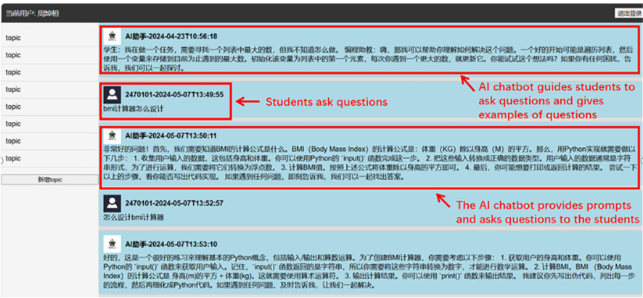

Figura 1: GenAI chatbot basado en un modelo de lenguaje grande

Diseño de andamiaje de mapas de pensamiento y actividades de enseñanza. Al usar un chatbot GenAI, preguntas apropiadas y precisas pueden ayudar a obtener respuestas de mayor calidad. Al crear un mapa mental para aclarar los puntos de conocimiento y las ideas lógicas necesarias para resolver problemas, ayuda a clarificar la dirección y el propósito de la comunicación con el chatbot y obtener respuestas más precisas y útiles.

Por lo tanto, la relación entre el mapa mental y el chatbot se refuerza mutuamente, con el mapa mental facilitando que el chatbot genere respuestas de alta calidad y el chatbot facilitando la optimización iterativa del mapa mental.

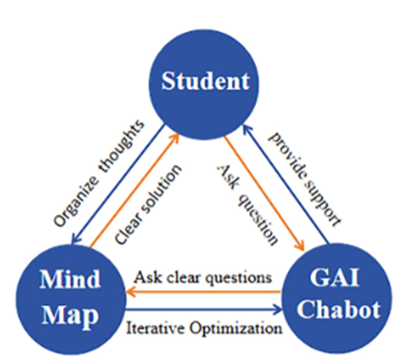

Figura: Diagrama de la relación entre estudiantes, mapas mentales y el chatbot GenAI.

**Utilidad del artículo para el proyecto de tesis**

Por medio de este artículo de investigación se tomarán en cuenta la Interactúan con los usuarios sobre temas específicos o en dominios específicos a través de texto de los cuales se tiene previsto investigar los chatbots con IA según los autores los chatbots con IA tienen a mejorar el rendimiento de respuesta y tienen un mayor interacción con los usuarios que los chatbots tradicionales.

3.1.6. Chatbot empresarial para atención a clientes de la Universidad José Carlos Mariátegui, 2019-II (Jimenez, V. et al 2020)

(https://doi.org/10.22451/3006.nbr2020.vol6.1.10047)

Gracias a este artículo (Jimenez Flores et al., 2020) los medios sociales, junto con la televisión, radio y prensa, son parte del ecosistema de comunicaciones que trabajan juntos para crear experiencias agradables a los consumidores, a través de múltiples canales (Montero, 2015). Sin embargo, un problema recurrente se da cuando aumenta significativamente el número de solicitudes de usuario a través de los medios sociales, lo cual hace que sea cada vez más difícil de procesar y responder solicitudes entrantes. Para abordar este problema, las organizaciones asignan personal dedicado; sin embargo, atender las solicitudes manualmente puede llegar a tomar mucho tiempo y, a menudo, no se llegan a cumplir las expectativas de los usuarios.

Estudios indican que el 72% de los usuarios que contactan a una marca en medios sociales esperan una respuesta dentro de una hora. Sin embargo, se encontró que el tiempo promedio de respuesta es de 6,5 horas (Xu, Liu, Guo,Sinha y Akkiraju, 2017). Puede evidenciarse una amplia brecha en los tiempos de respuesta.

Los chatots se han vuelto más populares en los grupos empresariales en este momento, ya que pueden reducir el costo del servicio al cliente y manejan a múltiples usuarios a la vez.

Un chatbot es una herramienta de software que interactúa con los usuarios sobre un tema determinado o en un dominio específico de una manera natural y conversacional utilizando texto y voz (Smutny y Schreiberova, 2020).

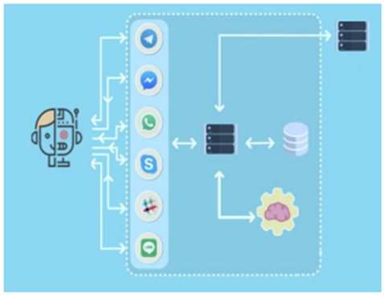

Figura 1: Arquitectura de un Chatbot – Fuente https://www.chatcompose.com

Los autores indican que los pueden ser categorizados como:

* **Chatbots empresariales**: Hacen de apoyo en los servicios ofrecidos por la organización.
* **Chatbots informativos**: Cumplen funciones de poca complejidad como un chatbot que responde preguntas más frecuentes de los usuarios (FAQ).
* **Chatbots e-commerce:** Se centran en facilitar la compra a los usuarios.

Por otra parte, un chatbot está basado en el campo de la inteligencia

artificial. Al respecto, existen multitud de definiciones; en general, se le puede considerar programas, algoritmos, sistemas y máquinas que demuestran inteligencia (Shankar, 2018). Unas de las áreas de conocimiento de la inteligencia artificial, son los sistemas expertos y el machine learning: el primero se define como un sistema informático que emula el comportamiento de un experto humano en un área concreta del saber (Mompín, 1988); mientras que, el segundo se define como un proceso en el que se acumulan una gran cantidad de datos, los cuales son usados para aprender cómo realizar cierta tarea (Ahmet, 2018). El chatbot empresarial, creado con fines de investigación para la Universidad José Carlos Mariátegui, está basado en estas dos áreas del conocimiento.

De igual forma, surge la pregunta: ¿Qué hace que un servicio al cliente sea bueno? Lewis y McDermott (2006) indican lo siguiente:

* **Fácil de contactar:** Los números de teléfono, correos, etc., deben estar disponibles cuando el cliente los necesite, idealmente 24/7.
* **Respuestas rápidas:** Las consultas deben ser resueltas dentro de los primeros 20 segundos. Similarmente, los correos deben ser respondidos, como máximo, dentro de 24 horas.
* **Escuchar y entender:** Muchas veces, el cliente solo desea ser escuchado y no requiere de servicios adicionales.
* **Mantener la calma:** Muchas veces, un cliente puede estar molesto. Un buen agente debe ser capaz de escuchar, empatizar y llegar a una solución.
* **Hacer que el cliente se sienta especial**: Guarda estrecha relación con los dos puntos anteriores. Se debe tratar al cliente con respeto, tomando en cuenta sus opiniones.
* **Hacer lo que se dijo que se haría:** Se deben cumplir los plazos y compromisos con los clientes.

**Utilidad del artículo para el proyecto de tesis**

Por medio de este artículo de investigación se tomarán en cuenta que hay un problema recurrente, se da cuando aumenta significativamente el número de solicitudes lo cual hace que sea cada vez más difícil de procesar y responder solicitudes entrantes. De esta manera se dará una investigación para evitar que el personal no tenga que responder a preguntas frecuentes, automatizando sus sistemas.

3.1.7. Investigación de la experiencia del usuario en la interacción con chatbots de atención al cliente: un marco para el análisis cualitativo de los diálogos de chatbots (Asbjørn Følstad y Cameron Taylor, 2021)

(DOI: 10.1007/s41233-021-00046-5)

26 citaciones, Web of Google Scholar

En este artículo, los autores desarrollan un marco para analizar cualitativamente las interacciones entre usuarios y chatbots de servicio al cliente, con el objetivo de comprender y mejorar la experiencia del usuario. Los chatbots son herramientas cada vez más utilizadas en el servicio al cliente, pero su adopción depende de ofrecer una experiencia efectiva y eficiente. Los autores destacan que los diálogos entre usuarios y chatbots son una fuente valiosa para evaluar la calidad de estas interacciones, aunque faltan métodos sistemáticos para su análisis. Este trabajo propone un marco centrado en aspectos pragmáticos de la experiencia del usuario, como la relevancia de las respuestas, la comprensibilidad, la utilidad y la eficiencia de los diálogos.

El marco se desarrolló en colaboración con empresas que implementan chatbots y se validó a través de tres casos prácticos. Los autores identifican tres cuestiones clave para evaluar la experiencia del usuario:

**Relevancia de las respuestas:** Evalúa si las respuestas del chatbot son pertinentes a las consultas del usuario, identificando problemas como falsos positivos (respuestas irrelevantes) o falsos negativos (fallos en identificar intenciones).

**Evaluación de diálogos:** Analiza si los diálogos son útiles y eficientes, considerando si resuelven los problemas del usuario o requieren escalamiento a agentes humanos.

**Responsabilidad en el diseño:** Examina cómo el diseño conversacional afecta la experiencia, incluyendo la capacidad del chatbot para mantener el contexto y adaptarse a diferentes estilos de interacción.

**A) Modelo subyacente del marco de análisis**

El marco se basa en un ciclo de análisis de diálogos que incluye dos niveles:

Secuencias de mensajes: Intercambios individuales entre usuario y chatbot, evaluados por relevancia (relevante, falso positivo, falso negativo, fuera de ámbito) y comprensibilidad (comprensible o con problemas de comprensión).

Diálogos completos: Interacciones completas, evaluadas por su utilidad (ayuda relevante utilizada, no utilizada, escalamiento ofrecido, sin ayuda) y eficiencia (flujo coherente o con interrupciones).

En cada nivel, se toman decisiones sobre cómo clasificar las interacciones, qué aspectos analizar (por ejemplo, intenciones del usuario, contexto conversacional) y cómo utilizar los resultados para mejorar el diseño del chatbot.

**B) Etapas del análisis**

El marco propone un proceso estructurado con las siguientes etapas:

1. **Recopilación de datos**: Recolectar diálogos anónimos entre usuarios y chatbots, incluyendo mensajes, metadatos e interacciones con elementos como botones o enlaces.

2. **Análisis de secuencias de mensajes**: Evaluar la relevancia y comprensibilidad de cada intercambio.

3. **Análisis de diálogos completos**: Determinar la utilidad y eficiencia de la interacción completa.

4. **Interpretación de resultados**: Identificar patrones, como falsos positivos o problemas de comprensión, para proponer mejoras.

Figura 1

Ejemplo de diálogos con secuencias de mensajes (Følstad & Taylor, 2021)

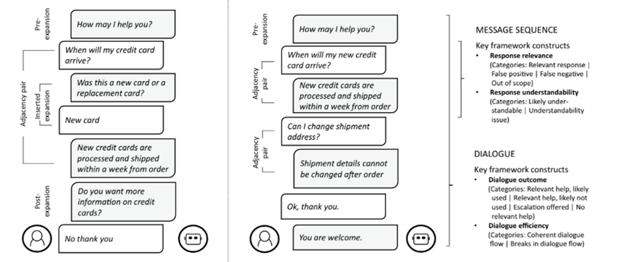

**C) Evaluaciones del marco**

El marco se aplicó en tres casos prácticos:

**Caso 1**: En un chatbot de servicios financieros, el 66% de las respuestas fueron relevantes, pero el 23% fueron falsos positivos, lo que indica problemas en la predicción de intenciones. El 46% de los diálogos terminaron en escalamiento a agentes humanos.

**Caso 2**: Comparó dos versiones de un chatbot, mostrando una reducción de falsos positivos (del 28% al 14%) tras introducir respuestas de incertidumbre, lo que mejoró la experiencia del usuario.

**Caso 3**: Identificó diferencias entre usuarios pragmáticos (67% de respuestas relevantes) y sociales (52%), sugiriendo la necesidad de adaptar el diseño a distintos estilos de interacción.

Los autores destacan que, aunque el marco es efectivo, requiere análisis manual, lo que limita su aplicación a grandes volúmenes de datos. Además, las técnicas propuestas no han sido evaluadas ampliamente en otros contextos, como chatbots no orientados a tareas.

**Utilidad del artículo para el proyecto de tesis**

Este artículo es valioso para una tesis sobre experiencia de usuario en tecnologías conversacionales, ya que proporciona un marco estructurado para analizar interacciones con chatbots. Permite evaluar teorías y suposiciones detrás del diseño conversacional, identificar problemas en la relevancia y comprensibilidad de las respuestas, y proponer mejoras basadas en datos cualitativos. Al implementar este marco, se pueden revisar las etapas del ciclo de análisis, identificar variables clave (como falsos positivos o estilos de interacción) y evaluar rigurosamente los resultados, asegurando consistencia y profundidad en la investigación.

3.1.8.Emparejamiento basado en estilos conversacionales para fomentar confianza en conversaciones en línea (Claggett & Shirado, 2025)

(DOI: 10.1145/3711027)

14 citaciones, Web of Google Scholar

En este artículo, los autores exploran cómo emparejar individuos según su estilo conversacional puede fomentar confianza en conversaciones en línea, incluso entre personas con opiniones opuestas. Basándose en la teoría de la fundamentación conversacional, proponen un método algorítmico para identificar estilos comunicativos que promueven confianza y evalúan su impacto mediante dos estudios. El primero analiza 123 diálogos (2,809 mensajes) para entrenar un clasificador que predice confianza a partir de características lingüísticas. El segundo, un experimento con 530 participantes en 265 pares, demuestra que los pares asignados algorítmicamente (basados en interacciones previas con un chatbot) desarrollan mayor confianza que los pares aleatorios, independientemente de la similitud ideológica.

Los autores destacan tres aspectos clave:

1. Identificación de estilos conversacionales: La fluidez (medida por SLOR) y el uso de afirmaciones predicen la confianza.

2. Efectividad del emparejamiento: Los pares con alta fundamentación conversacional (high-high) muestran tasas de cooperación significativamente mayores (88.5% vs. 43% en pares aleatorios).

Aplicación práctica: El método no interviene en la conversación, sino que optimiza el emparejamiento previo, reduciendo el efecto de cámaras de eco.

**A) Modelo subyacente del emparejamiento**

El modelo se basa en un ciclo de actividades:

· **Recopilación de datos**: Captura de diálogos y medidas de confianza (juego del dilema de confianza).

· **Análisis lingüístico**: Evaluación de fluidez (SLOR) y afirmaciones para clasificar estilos conversacionales.

· **Emparejamiento**: Asignación de pares según compatibilidad conversacional (high-high, low-low, low-high).

· **Evaluación**: Medición de la confianza post-conversación mediante el juego del dilema de confianza.

**B) Etapas del proceso**

El proceso incluye cuatro etapas:

1. **Recopilación de datos**: Diálogos de participantes en una plataforma de chat.

2. **Análisis conversacional**: Clasificación de estilos usando un modelo de regresión lineal.

3. **Emparejamiento algorítmico**: Uso de un chatbot para evaluar estilos antes de formar pares.

**Validación experimental**: Comparación de confianza entre pares algorítmicos y aleatorios.

Figura 1

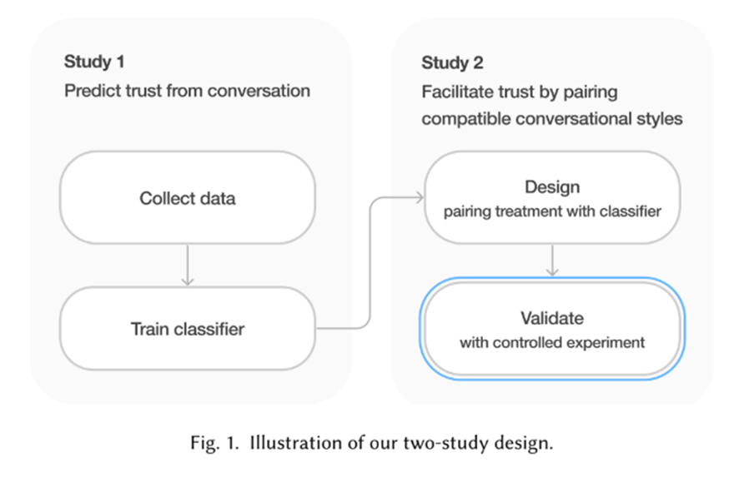

**C) Evaluaciones del emparejamiento**

El experimento mostró que los pares high-high alcanzaron una tasa de cooperación del 88.5%, significativamente mayor que el 43% de los pares aleatorios (p=0.002). Los pares low-low y low-high no superaron a los aleatorios. La confianza se mantuvo alta incluso en pares con opiniones opuestas, sugiriendo que el estilo conversacional es más importante que la similitud ideológica. Sin embargo, el método requiere análisis manual y su escalabilidad está limitada por la baja proporción de participantes con estilos de alta fundamentación.

**Utilidad del artículo para el proyecto de tesis**

Este artículo es útil para una tesis sobre interacciones en línea y confianza, ya que ofrece un marco para analizar estilos conversacionales y un método algorítmico para optimizar emparejamientos. Permite evaluar teorías de fundamentación conversacional, identificar variables clave (fluidez, afirmaciones) y validar resultados experimentalmente, proporcionando rigor y aplicabilidad para estudiar cómo fomentar colaboración en entornos digitales.

3.1.9. Interacción con chatbots educativos: Revisión sistemática (Kuhail et al., 2023)

(DOI: 10.1007/s10639-022-11177-3)

12 citaciones, Web of Google Scholar

Este artículo presenta una revisión sistemática de 36 estudios sobre chatbots educativos, analizando su uso en siete dimensiones: campo educativo, plataforma, rol, estilos de interacción, principios de diseño, evidencia empírica y limitaciones. Los resultados indican que los chatbots se utilizan principalmente en ciencias de la computación (33.3%), enseñanza de idiomas (16.6%) y educación general (27.8%), operando mayormente en plataformas web (69.4%). Más de la mitad actúan como agentes docentes (55.5%), mientras que un 36.1% son agentes pares. La mayoría emplea un estilo de interacción dirigido por el chatbot (88.9%), con un 52.8% usando caminos conversacionales predeterminados. Los principios de diseño incluyen aprendizaje personalizado (27.8%), experiencial (13.9%) y colaborativo (11.1%). La evaluación, principalmente experimental (33.3%), muestra mejoras en el aprendizaje y satisfacción subjetiva. Las limitaciones incluyen falta de datos de entrenamiento y diseños centrados en el usuario.

**A) Modelo subyacente del diseño de chatbots**

El modelo se basa en un ciclo iterativo:

· **Recopilación de datos**: Interacciones estudiante-chatbot.

· **Análisis conversacional**: Identificación de patrones lingüísticos y estilos.

· **Diseño**: Aplicación de principios como personalización y colaboración.

· **Evaluación**: Experimentos y encuestas para validar efectividad.

**B) Etapas del proceso**

1. **Búsqueda bibliográfica**: Selección de 36 artículos (2011-2021) en ACM, Scopus, IEEE Xplore, SpringerLink.

2. **Análisis**: Clasificación según siete dimensiones.

3. **Síntesis**: Comparación de enfoques y resultados.

4. **Reporte**: Identificación de tendencias y desafíos.

**C) Evaluaciones de los chatbots**

Los experimentos (33.3%) muestran mejoras significativas en aprendizaje (p<0.05 en varios estudios) y satisfacción (encuestas, 27.8%). Los chatbots personalizados incrementaron la precisión de respuestas en un 12% (Latham et al., 2011). Sin embargo, la falta de datos de entrenamiento y el efecto de novedad limitan su eficacia a largo plazo.

**Utilidad para el proyecto de tesis**

Este artículo es relevante para una tesis sobre tecnología educativa, ofreciendo un marco para analizar chatbots en contextos de aprendizaje. Proporciona evidencia empírica, principios de diseño y desafíos, útiles para desarrollar o evaluar chatbots educativos, especialmente en entornos personalizados o colaborativos.

3.1.10. Experiencia de usuario con chatbots de servicio al cliente: Estudio experimental (Haugeland et al., 2022)

(DOI: 10.1007/s10639-022-11177-3)

18 citaciones, Web of Google Scholar

Este artículo examina cómo el diseño de interacción de chatbots de servicio al cliente afecta la experiencia de usuario, centrándose en la percepción de características humanas (antropomorfismo y presencia social) y la calidad hedónica y pragmática. A través de un experimento factorial 2x2 con 35 participantes, se compararon dos factores: tipo de conversación (dirigida por tareas vs. dirigida por temas) y mecanismo de interacción (texto libre vs. botones). Los resultados, obtenidos mediante encuestas y entrevistas semiestructuradas, muestran que las conversaciones dirigidas por temas incrementan el antropomorfismo percibido (p<0.05) y la calidad hedónica, pero reducen la calidad pragmática. La interacción con botones mejora la eficiencia (calidad pragmática), pero el texto libre no aumenta significativamente el antropomorfismo debido a limitaciones en la flexibilidad conversacional. La presencia social fue baja en todos los casos, sugiriendo la necesidad de capacidades avanzadas de procesamiento de lenguaje.

**A) Modelo subyacente del diseño de chatbots**

El diseño se basa en:

· **Identificación de intenciones**: Análisis de entradas del usuario.

· **Tipos de conversación**: Dirigida por tareas (eficiencia) o por temas (enganche).

· **Mecanismos de interacción**: Botones (estructurados) o texto libre (flexible).

· **Evaluación**: Medición de antropomorfismo, presencia social y calidad hedónica/pragmática.

**B) Etapas del proceso**

1. **Diseño experimental**: Configuración de chatbots con variaciones en conversación y mecanismos.

2. **Interacción**: Participantes interactúan con cuatro condiciones (tarea/tema, botones/texto).

3. **Recolección de datos**: Encuestas y entrevistas post-interacción.

4. **Análisis**: Evaluación estadística (ANOVA) y temática cualitativa.

**C) Evaluaciones de los chatbots**

Las conversaciones dirigidas por temas aumentaron el antropomorfismo (F(1,34)=6.12, p<0.05) y la calidad hedónica (F(1,34)=4.87, p<0.05). La interacción con botones mejoró la calidad pragmática (F(1,34)=7.23, p<0.01). Las entrevistas revelaron que el texto libre se percibe como más humano, pero frustrante si no es flexible, mientras que los botones son eficientes pero mecánicos.

**Utilidad para el proyecto de tesis**

Este artículo es valioso para una tesis sobre interacción humano-chatbot, proporcionando evidencia empírica sobre el impacto del diseño conversacional en la experiencia de usuario. Sus hallazgos sobre antropomorfismo y calidad hedónica son útiles para diseñar chatbots que equilibren eficiencia y engagement, especialmente en contextos de servicio al cliente.

3.1.11. Chatbots para ventas y atención al cliente (Pionce Arteaga et al., 2022)

(DOI: 10.47230/Journal.TechInnovation.v1.n1.2022.107-116)

12 citaciones, Web of Google Scholar

Este artículo revisa las características, usos, ventajas y desventajas de los chatbots en ventas y atención al cliente, destacando su impacto en la automatización empresarial. Mediante una revisión bibliográfica, se analizan factores como inteligencia artificial (IA), psicología del consumidor y marketing. Los chatbots, programas que simulan conversaciones humanas mediante texto o voz, ofrecen respuestas inmediatas, soporte 24/7 y reducción de costos (30-70%). Sin embargo, su efectividad depende de un diseño antropomórfico y diálogos bien estructurados, ya que respuestas inadecuadas pueden generar insatisfacción. La investigación subraya que los chatbots con aprendizaje automático son más flexibles que los basados en respuestas predefinidas, aunque el procesamiento del lenguaje natural (NLP) aún no está plenamente desarrollado. Se recomiendan prácticas como pruebas piloto y supervisión humana para minimizar riesgos.

**A) Modelo subyacente del diseño de chatbots**

El diseño se basa en:

· **Interfaz de usuario**: Plataformas de texto/voz (ej., Messenger, sitios web).

· **Inteligencia artificial**: Clasificación de intenciones y aprendizaje automático.

· **Integración de sistemas**: Conexión con herramientas empresariales y agentes humanos.

· **Evaluación**: Medición de eficiencia, satisfacción y reducción de costos.

**B) Etapas del proceso**

1. **Análisis de necesidades**: Identificar consultas comunes de clientes.

2. **Diseño y prueba piloto**: Implementar chatbots con supervisión humana.

3. **Entrenamiento**: Ajustar respuestas mediante datos de interacciones.

4. **Escalabilidad**: Expandir tras validar resultados.

**C) Evaluaciones de los chatbots**

Los chatbots manejan el 40-80% de consultas comunes, reduciendo costos ($1-3 por interacción vs. $6-18 telefónica). Los clientes valoran la inmediatez, pero la falta de flexibilidad en NLP limita la percepción humana. La supervisión humana y el enfoque híbrido mejoran la satisfacción.

**Utilidad para el proyecto de tesis**

Este artículo es relevante para una tesis sobre automatización en atención al cliente, ofreciendo un marco práctico para implementar chatbots. Sus recomendaciones sobre pruebas piloto y enfoques híbridos son útiles para diseñar sistemas que optimicen costos y experiencia del usuario en contextos comerciales.

3.1.12. Interacción humano-computadora en atención al cliente: Experiencia con chatbots de IA (Nicolescu y Tudorache, 2022)

(DOI: 10.3390/electronics11101579)

8 citaciones, Google Scholar

Este artículo analiza la experiencia del cliente con chatbots de inteligencia artificial (IA) en atención al cliente mediante una revisión sistemática de literatura (SLR) de 40 estudios empíricos. Identifica factores que influyen en la experiencia del cliente, agrupados en: relacionados con el chatbot (funcionales, sistémicos, antropomórficos), el usuario (características, relación con tecnología) y el contexto (privacidad, imagen de la empresa). Los chatbots funcionales, con respuestas relevantes y resolución de problemas, generan satisfacción, confianza y continuidad en el uso, mientras que limitaciones en el lenguaje natural o riesgos de privacidad provocan insatisfacción. Los rasgos antropomórficos tienen efectos mixtos: la presencia social mejora la experiencia en jóvenes, pero puede reducir la satisfacción en clientes molestos. Las percepciones positivas (confianza, disfrute) fomentan comportamientos como recompra y recomendación, aunque la percepción de intrusividad o riesgos de privacidad puede disminuir la intención de uso.

**A) Modelo subyacente del diseño de chatbots**

El diseño se basa en:

· **Características funcionales**: Relevancia, facilidad de uso, resolución de problemas.

· **Características sistémicas**: Accesibilidad, fiabilidad, calidad del servicio.

· **Características antropomórficas**: Presencia social, identidad, interacción humana.

· **Integración contextual**: Privacidad, imagen corporativa.

**B) Etapas del proceso**

1. **Diseño funcional**: Priorizar respuestas relevantes y resolución eficiente.

2. **Entrenamiento**: Mejorar habilidades conversacionales mediante IA.

3. **Implementación**: Enfocarse en tareas de baja complejidad.

4. **Evaluación**: Medir satisfacción, confianza y comportamientos del cliente.

**Figura 1** Marco teórico para el análisis de la experiencia del cliente con chatbots de IA (Nicolescu y Tudorache, 2022).

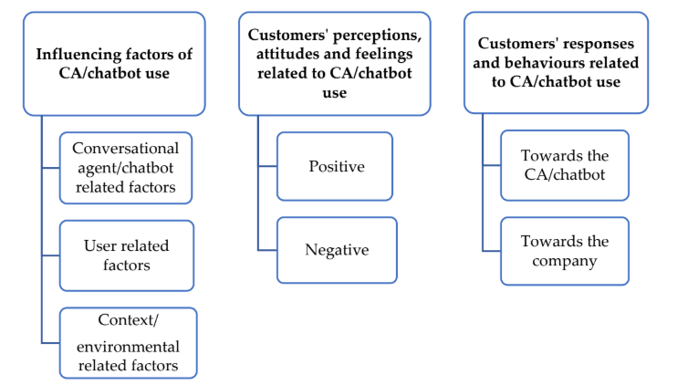

**C) Evaluaciones de los chatbots**

Los chatbots manejan tareas simples con alta satisfacción (70-80% de resolución), reduciendo costos. La relevancia de respuestas y la calidad del sistema incrementan la confianza y la recompra, pero los riesgos de privacidad y respuestas genéricas disminuyen la satisfacción.

**Utilidad para el proyecto de tesis**

Este artículo es valioso para una tesis sobre experiencia del cliente en automatización, proporcionando un marco teórico robusto y hallazgos empíricos. Su enfoque en factores funcionales y contextuales orienta el diseño de chatbots efectivos, especialmente en sectores como banca y comercio minorista.

BIBLIOGRAFÍA:

De La Cruz Gaviria, D. E., Martín Vallejos, N., & Alarcón Vázquez, S. F. (2024). Use of the Chatbot as a virtual assistant in learning platforms. *Proceedings of the LACCEI International Multi-Conference for Engineering, Education and Technology*. https://doi.org/10.18687/LACCEI2024.1.1.721

Espinosa-Luna, B. H., Castillo-Oliva, J., Montañez-Díaz, B. A., & Mendoza-De-los-Santos, A. (2023). Implementación de un chatbot basado en modelo de lenguaje de inteligencia artificial para responder preguntas frecuentes de estudiantes universitarios. *Revista Científica de Sistemas e Informática*, *3*(2), e570. https://doi.org/10.51252/rcsi.v3i2.570

Jimenez Flores, V. J., Jimenez Flores, O. J., Jimenez Flores, J. C., & Jimenez Castilla, J. U. (2020). Chatbot empresarial para atención a clientes de la Universidad José Carlos Mariátegui, 2019-II. *Newman Business Review*, *6*(1), 91–104. https://doi.org/10.22451/3006.nbr2020.vol6.1.10047

Pachas-Santos, L. A., Calderón-Vilca, H. D., & Cardenas-Mariño, F. C. (2023). Chatbot based on Deep Learning for Recommending Relevant Products. *Computacion y Sistemas*, *27*(2), 511–523. https://doi.org/10.13053/CYS-27-2-4119

Wang, Y. L., & Lo, C. W. (2025). The effects of response time on older and young adults’ interaction experience with Chatbot. *BMC Psychology*, *13*(1). https://doi.org/10.1186/s40359-025-02459-9

Ye, X., Zhang, W., Zhou, Y., Li, X., & Zhou, Q. (2025). Improving students’ programming performance: an integrated mind mapping and generative AI chatbot learning approach. *Humanities and Social Sciences Communications*, *12*(1). <https://doi.org/10.1057/s41599-025-04846-4>

Følstad, Asbjørn, Taylor, Cameron. (2021). Investigating the user experience of customer service chatbot interaction: a framework for qualitative analysis of chatbot dialogues. https://doi.org/10.1007/s41233-021-00046-5

Claggett, Elijah L., Shirado, Hirokazu (2025). Making Pairs That Cooperate: AI Evaluation of Trust in Human Conversations https://doi.org10.1145/3711027

Kuhail, Mohammad Amin, Alturki, Nazik, Alramlawi, Salwa, Alhejori, Kholood Interacting with educational chatbots: A systematic review https:doi.org/10.1007/s10639-022-11177-3

Haugeland, Isabel Kathleen Fornell, Følstad, Asbjørn, Taylor, Cameron(2022) Understanding the user experience of customer service chatbots: An experimental study of chatbot interaction design https://doi.org/10.1016/j.ijhcs.2022.102788

Nicolescu, Luminița, Tudorache, Monica Teodora(2022).Human-Computer Interaction in Customer Service: The Experience with AI Chatbots—A Systematic Literature Review. <https://doi.org/10.3390/electronics11101579>